Ký Bản kiến nghị SAFETY4SEA
Hãy giúp chúng tôi đạt được 100.000 chữ ký
để có internet miễn phí trên tàu!
Hàng ngàn người đã tham gia – Còn bạn thì sao?

Bản kiến ​​nghị SAFETY4SEA về việc cung cấp internet miễn phí trên tàu đang tiếp tục nhận được sự ủng hộ, và chúng tôi cần sự hỗ trợ của các bạn để tiếp tục thúc đẩy. Truy cập internet không chỉ là một thứ xa xỉ; nó là cứu cánh cho sức khỏe tinh thần, kết nối và phúc lợi của thuyền viên.

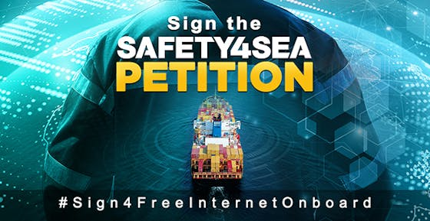

Chúng tôi kêu gọi tất cả các bên liên quan trong ngành và thuyền viên ký tên vào bản kiến ​​nghị và lan tỏa thông điệp bằng cách sử dụng #Sign4FreeInternetOnboard.
Hai điểm chính sau đây vẫn là trọng tâm trong mục tiêu của chúng tôi:
1. Liệu chúng ta có nên coi Kết nối Internet là một nhu cầu cơ bản quan trọng của thuyền viên, tối thiểu cũng ngang bằng với Thực phẩm và Nước uống không?
2. Liệu chúng ta có nên yêu cầu thay đổi quy định để thuyền viên được cung cấp kết nối Internet - miễn phí trong suốt thời gian làm việc trên tàu - với chất lượng và băng thông phù hợp, đáp ứng đầy đủ các yêu cầu của tàu và có tính đến các nhu cầu và nền tảng văn hóa khác nhau không?
Hãy lên tiếng. Hãy ký tên vào bản kiến ​​nghị. Chia sẻ thông điệp. Cùng nhau, chúng ta có thể tạo ra những thay đổi có ý nghĩa.

Control + Click vào đây để ký vào thư thỉnh nguyện!

Click here to sign the petition!
-----------------------------------------------

